Cuentacuentos del 8 de abril 2017, Adriana Alebrijes
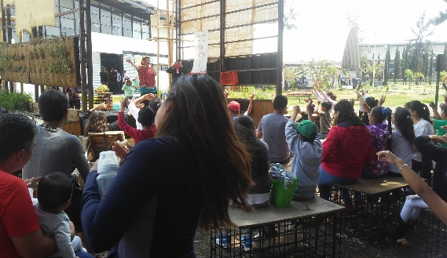
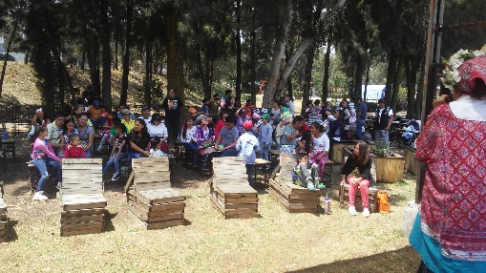

Narración en Escuela primaria Aniceto Castellanos Urrutia T.M. 27 de Abril
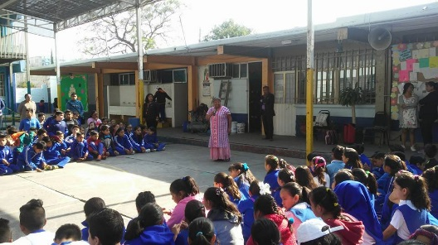
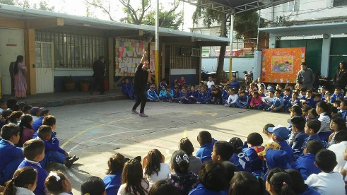

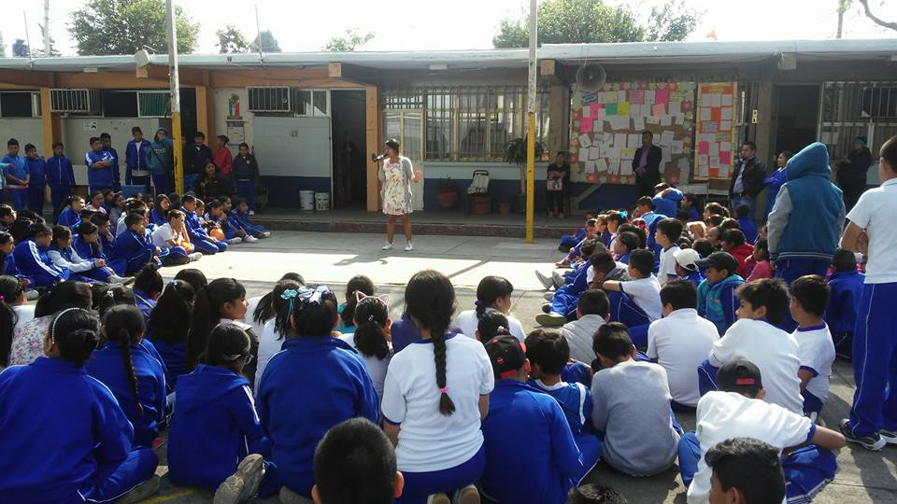

Escuela Primaria Prof. Rene Avilés Rojas t.v. 27 de abril
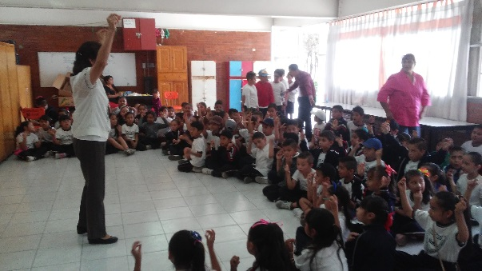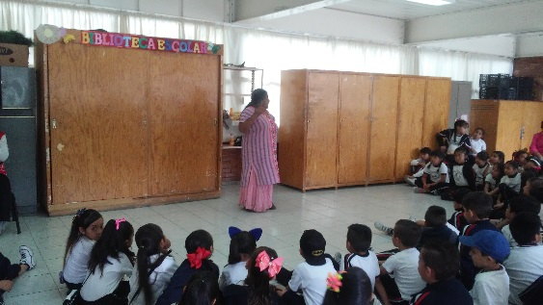

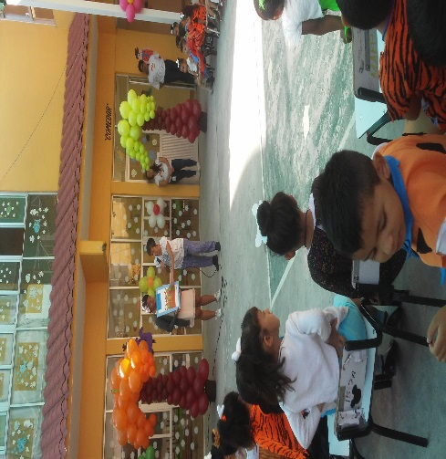
Narración oral Cendi del mar 28 de abril.
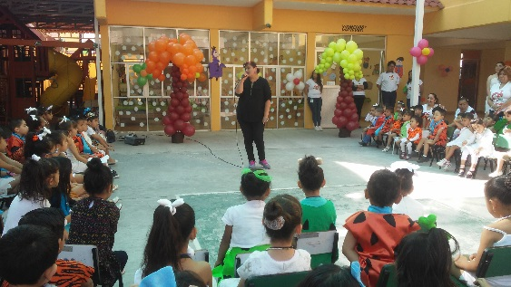

11° Gran Remate de Libros en el Auditorio Nacional
11 de abril Hilanderas de cuentos presenta “Sortilegio de palabras”

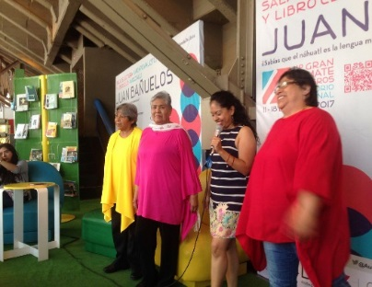
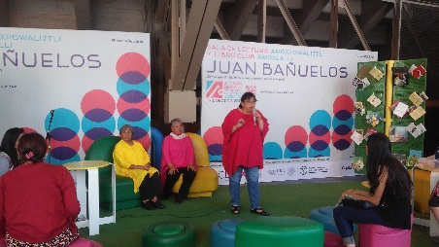
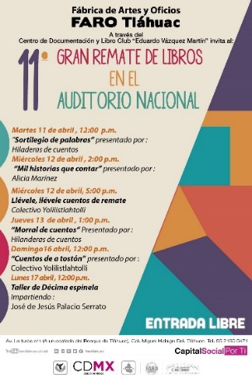
12 de abril Alicia Martínez presenta “Mil historias que contar”
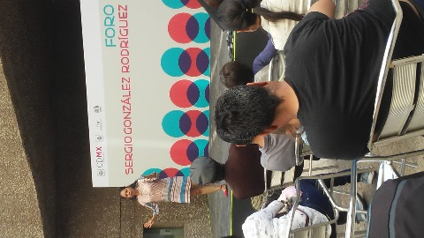
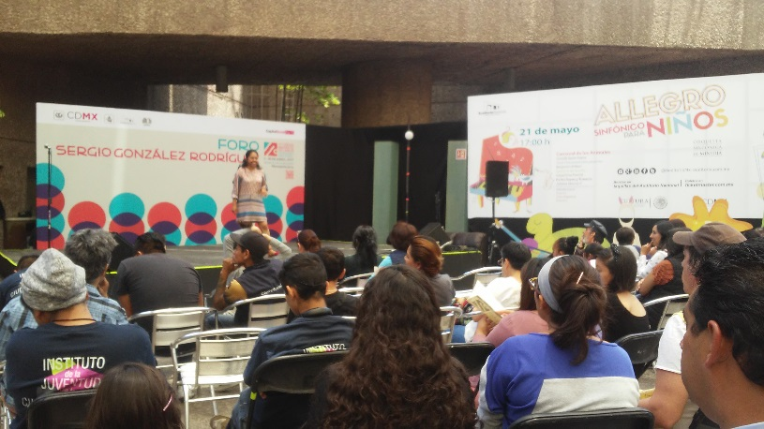

12 de abril Colectivo Yolilistlahtolli presenta Llévele, llévele cuentos de remate
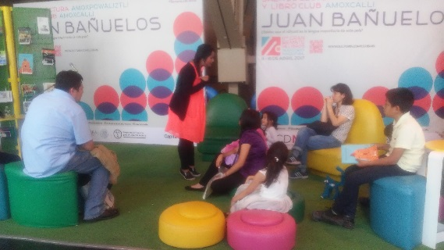
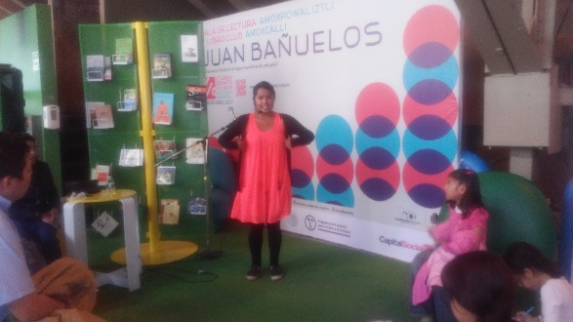

13 de abril Hilanderas de cuentos presenta Morral de cuentos
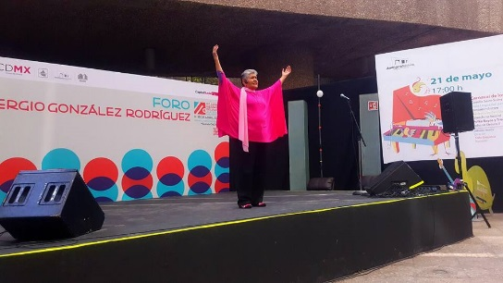
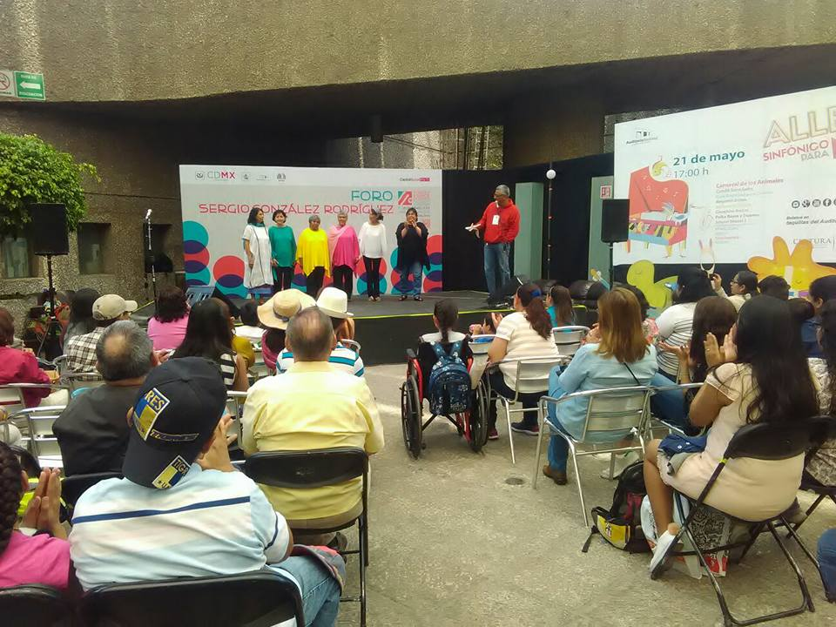

16 de abril colectivo Yolilistlahtolli presenta “Cuentos de a tostón”
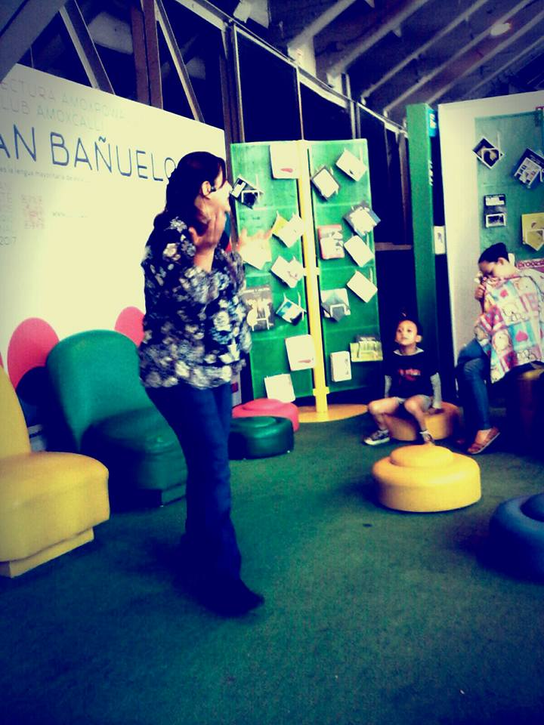
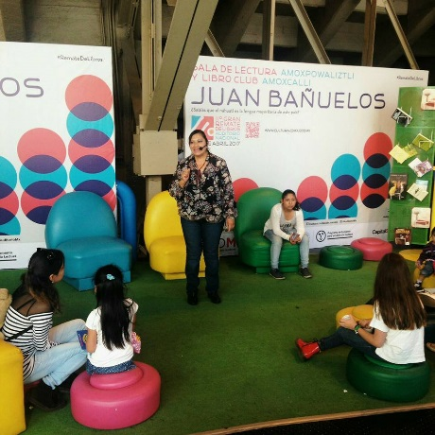
17 de abril José de Jesús Palacios Serrato presenta Taller de décima espinela
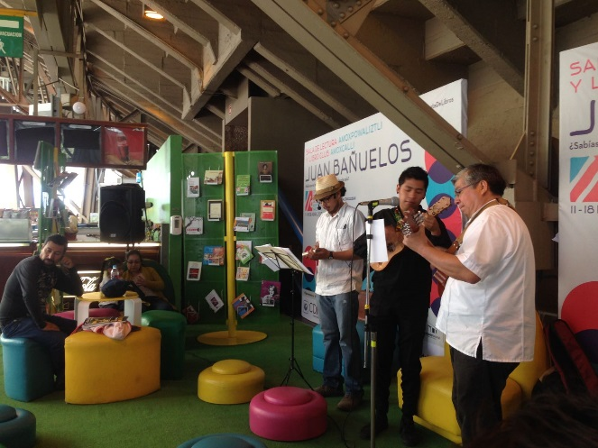
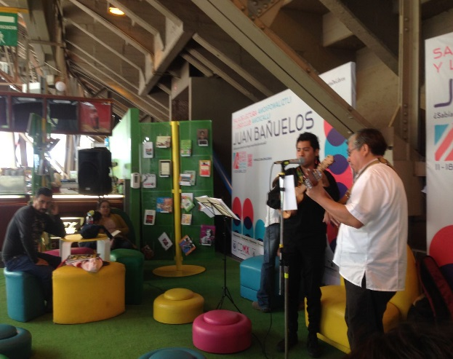

CONVERSATORIO SOBRE ENERGÍA RENOVABLE EN EL CONGRESO DE INGENIERÍAS DEL INSTITUTO TECNOLÓGICO DE TLÁHUAC III
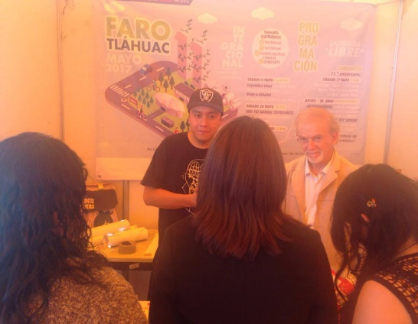

VISITA A LA PLANTA POTABILIZADORA DE LA UAM IZTAPALAPA

